**Министерство образования и науки Российской Федерации**

федеральное государственное бюджетное образовательное учреждение

высшего образования

«Российский экономический университет имени Г.В. Плеханова»

Факультет Институт математики, информационных систем и цифровой экономики

Кафедра Прикладной информатики и информационной безопасности

Направление Прикладная информатика

Профиль Инжиниринг предприятий и информационных систем

**О Т Ч Е Т**

**по производственной практике,**

**Научно-исследовательской работе**

Выполнил студент гр. 291Д-05ПИ/17

4 курса, ИМИСиЦЭ

Бегунов Антон Андреевич

________________________

*(подпись)*

Проверили:

______________________________________

*(должность, ФИО руководителя от предприятия)*

*___________ _________________________*

*(оценка) (подпись)*

*02.04.2021*

МП *(дата)*

Старший преподаватель кафедры ПИ и ИБ Романова Елена Владимировна

*(должность, ФИО руководителя от кафедры)*

*___________ _________________________*

*(оценка) (подпись)*

*03.04.2021*

*(дата)*

**Москва**

**2021**

Оглавление

1. Характеристика предприятия (организации), где студент проходит практику. 4

1.1. Полное наименование 4

1.2. Краткая информация о компании 4

1.3. Основные виды деятельности компании 4

2. Актуальность и практическая значимость исследования. 5

2.1. Объект автоматизации 5

2.2. Предмет автоматизации 5

2.3. Актуальность исследования 5

2.4. Практическая значимость исследования 5

3. Характеристика предприятия (организации), являющегося объектом дальнейшей автоматизации. 6

3.1. Полное наименование 6

3.2. Краткая информация 6

3.3. Основные виды деятельности компании 6

3.4. Номенклатура услуг 6

3.5. Экономический анализ деятельности организации 7

4. Состояние и стратегия развития информационных технологий в организации. 11

5. Описание существующей организации бизнес и информационных процессов. 12

6. Формирование предложений по автоматизации (информатизации) существующих бизнес-процессов. 14

6.1. Анализ успешных ИТ-проектов в рассматриваемой области. 14

6.2. Анализ рынка программного обеспечения и ИТ-технологий. 15

6.3. Выбор технологии проектирования. 16

Список используемых источников 17

# Характеристика предприятия (организации), где студент проходит практику.

## Полное наименование

Федеральное государственное автономное учреждение Научно-исследовательский институт «Восход»

## Краткая информация о компании

НИИ «Восход» — мультисервисный партнер государства в области информационных технологий. Предприятие создает инновационные ИТ-решения для органов власти, внедряет и развивает новые форматы эффективного взаимодействия между государством и обществом.

ФГАУ НИИ «Восход» — подведомственное предприятие Министерства цифрового развития, связи и массовых коммуникаций Российской Федерации.

## Основные виды деятельности компании

В компании выделены следующие основные направления деятельности:

* Разработка и эксплуатация информационных систем
* Разработка и внедрение программного обеспечения
* Решения на базе облачных технологий
* Управление инфраструктурой и данными

# Актуальность и практическая значимость исследования.



## Объект автоматизации

Объектом автоматизации является Федеральное государственное автономное учреждение Научно-исследовательский институт «Восход».

## Предмет автоматизации

Предметом автоматизации является процесс контроля исполнения обращения граждан.

## Актуальность исследования

На данный момент движение обращений граждан происходит слишком медленно и неудобно не только в рассматриваемом предприятие. Ввиду сказанного будет логично создать типовое решение на примере взятого объекта. При этом основным аргументом становится существование Федерального закона "О порядке рассмотрения обращений граждан Российской Федерации", требования которого должна исполнять любая государственная организация.

## Практическая значимость исследования

Практическая значимость исследования заключается в сокращении времени проведения процесса, полноценном исполнении требований, установленных ФЗ, упомянутым выше. Вследствие этого выделяется улучшение благосостояния граждан, поскольку быстрота процесса и удобное получение ответов на обращения позволит проявить социальную ответственность предприятия.

# Характеристика предприятия (организации), являющегося объектом дальнейшей автоматизации.



## Полное наименование

Федеральное государственное автономное учреждение Научно-исследовательский институт «Восход»

## Краткая информация

НИИ «Восход» — мультисервисный партнер государства в области информационных технологий. Предприятие создает инновационные ИТ-решения для органов власти, внедряет и развивает новые форматы эффективного взаимодействия между государством и обществом.

ФГАУ НИИ «Восход» — подведомственное предприятие Министерства цифрового развития, связи и массовых коммуникаций Российской Федерации.

## Основные виды деятельности компании

В компании выделены следующие основные направления деятельности:

* Разработка и эксплуатация информационных систем
* Разработка и внедрение программного обеспечения
* Решения на базе облачных технологий
* Управление инфраструктурой и данными

## Номенклатура услуг

Предприятие предоставляет следующие услуги:

* Разработка и эксплуатация информационных систем
* Услуги в области информационной безопасности (ИБ), в том числе создание средств криптографической защиты информации
* Услуги центра обработки данных
* Создание и развитие ИТ-архитектуры современных информационных систем и цифровых платформенных решений
* Осуществление функций технического заказчика и экспертной организации
* Разработка и внедрение программного обеспечения, в том числе на базе облачных технологий
* Разработка систем электронного документооборота
* Решения на базе облачных технологий

## Экономический анализ деятельности организации

Миссия организации: «Мы помогаем государству формировать информационное общество, разрабатывая эффективные способы обмена информацией между органами власти, создавая удобный и простой интерфейс предоставления сервисов государства для граждан»

Предприятие руководствуется следующими принципами:

* Полный цикл

Разработка автоматизированных информационных систем в соответствии с требованиями госстандартов, поддержка и сопровождение на всем протяжении их жизненного цикла

* Ответственность

Полная ответственность перед заказчиками и партнерами за выполнение взятых обязательств

* Качество

Высокие требования к качеству разрабатываемых ит-решений, которые определяются российскими и международными нормативами, а также внутренней политикой института

* Информационная безопасность

Строгое соблюдение требований по предотвращению утечки информации, конфиденциальности и защите персональных данных, что подтверждается государственными лицензиями в области защиты информации и криптографии

* Импортозамещение

Использование в первую очередь собственных разработок и высокотехнологичного оборудования российских производителей

Динамика стратегических показателей развития НИИ «Восход» представлена в таблице 1. Из данной информации можно сделать вывод, что предприятие преимущественно стабильно в своей деятельности, что характеризует его с лучшей стороны.

Таблица 1 – Динамика стратегических показателей (сделано студентом Бегуновым А.А.)

| № п/п | Стратегические  показатели развития  предприятия | Плановое значение показателя в отчетном периоде | Фактически достигнутое значение показателя в отчетном периоде | Отклонение, % | Причины отклонения |
| --- | --- | --- | --- | --- | --- |
| 1 | Себестоимость на рубль продаж | 96,0 | 95,0 | -1,0 | Проведение мероприятий, направленных на снижение затрат |
| 2 | Производительность труда | 3100 | 2981 | -3,8 | Снижение объема выручки большими темпами, чем снижение численности |
| 3 | Рентабельность по чистой прибыли | 1,4 | 1,6 | +14,3 | Рост чистой прибыли при снижении объема выручки |
| 4 | Долговая нагрузка | - | 9,2 | - | - |
| 5 | Ликвидность | 1,6 | 1,3 | -18,8 | Увеличение краткосрочных обязательств за счет непогашенного кредита |
| 6 | Уровень расходов на НИОКР в общей сумме выручки (%) | - | 0,2 | - | - |
| 7 | Коэффициент потребления энергоресурсов | - | 0,01 | - | - |

НИИ «Восход» имеет организационную структуру смешанного типа, поскольку часть ее сильного матричного типа, часть – проектного. Соответственно, определенные департаменты предоставляют сотрудников на проекты частично или полностью, в то время как другие работают над проектами внутри своих отделов. Схема организационной структуры представлена на Рисунке 1.

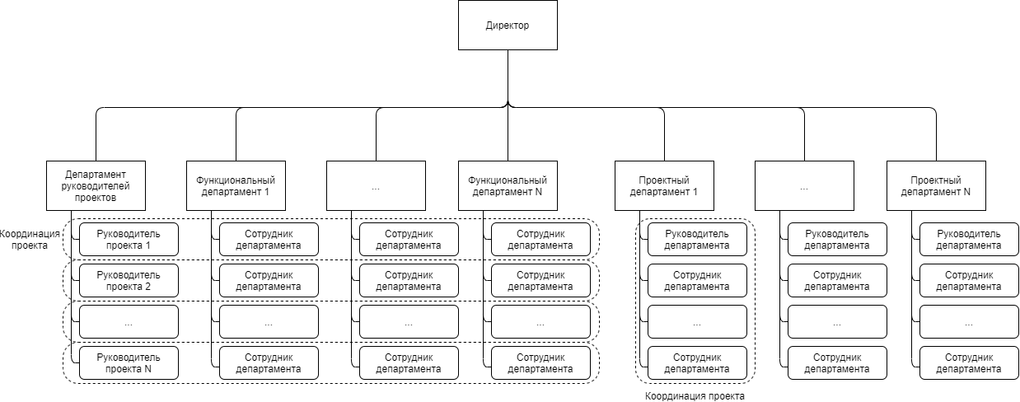

Рисунок 1 – Организационная структура НИИ «Восход» (сделано студентом Бегуновым А.А. с помощью инструмента Draw.io)

# Состояние и стратегия развития информационных технологий в организации.

НИИ «Восход» является предприятием, работающим в сфере информационных технологий. Ввиду этого организация соответствует своей специализации и поддерживает свою деятельность в актуальном состоянии относительно тенденций развития информационных систем в компаниях такого рода. Степень автоматизации процессов на достаточно высоком уровне: основные процессы протекают при помощи соответствующих информационных систем. Процессы четко регламентированы, контролируемы и регулируемы. Из вышеперечисленного можно сделать вывод, что зрелость процессов на 4 уровне по методологии CobiT 5: управляемы и измеримы.

Каждый сотрудник предприятия имеет оборудованное рабочее место, с выходом в защищенную частную сеть организации. ИТ-архитектура состоит из данных рабочих мест, сгруппированных по департаментам, которые подключены к сетевым шлюзам. Шлюзы имеют централизованный выход к сети Интернет.

Данные хранятся в информационной базе на сервере базы данных Microsoft SQL Server. Доступ к информации организуется в соответствии с регламентированными ограничениями по уровням, определенным должностным положением сотрудников. Это означает, что новые работники не могут получать защищенную информацию, пока не получат нужный уровень доступа. Часть информации из защищенной документации они могут получить от сотрудников, имеющих к ней доступ, но строго с соблюдением мер безопасности данных старшим работником.

# Описание существующей организации бизнес и информационных процессов.

На данный момент процесс исполнения обращений граждан выполняется следующим образом:

1. Делопроизводитель, являющийся профильным сотрудником, соответствующим теме обращения, получает его от регистратора и ознакомляется с содержанием обращения
2. Делопроизводитель принимает решение по рассмотрению обращения в соответствии с 59-ФЗ
   1. В случае принятия к рассмотрению Делопроизводитель определяет достаточность информации в обращении
      1. В случае достаточности информации Делопроизводитель определяет приоритетность обращения
         1. Исходя из приоритета, Делопроизводитель определяет время исполнения
         2. Делопроизводитель принимает решение по обращению
         3. Делопроизводитель пишет ответ на обращение и отправляет Регистратору
         4. Регистратор направляет ответ Отправителю и процесс завершается
      2. В случае недостаточности информации Делопроизводитель отправляет запрос Регистратору
         1. Регистратор запрашивает информацию у Отправителя
         2. Отправитель направляет информацию в ответ
         3. Регистратор передает информацию Делопроизводителю, происходит переход на шаг 2.1.1.
   2. В случае отказа в исполнении обращения Делопроизводитель сообщает об этом Регистратору
      1. Регистратор уведомляет об отказе Отправителя и процесс завершается

Схема процесса в нотации BPMN 2.0 приведена на Рисунке 2.

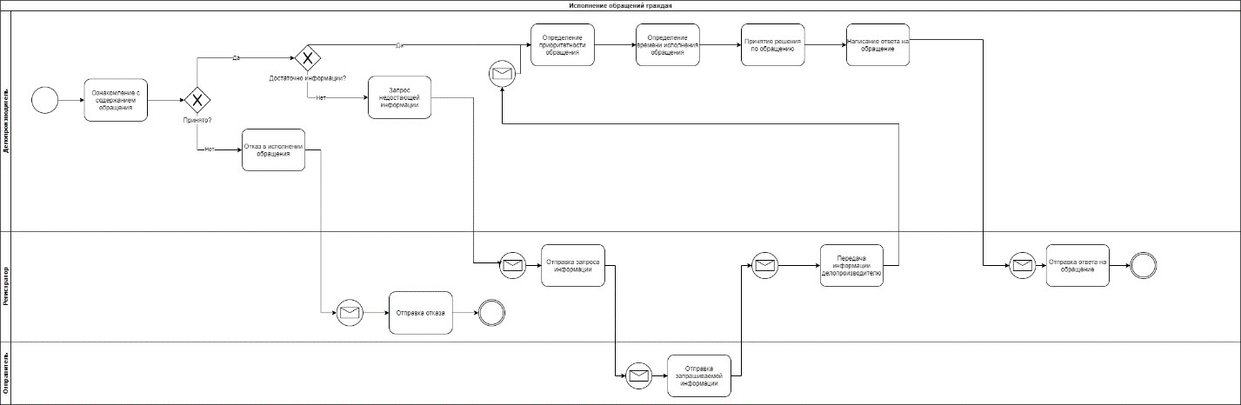

Рисунок 2 – Исполнение обращений граждан (сделано студентом Бегуновым А.А. с помощью инструмента Draw.io)

Выявлены следующие недостатки процесса:

* Нет прямой связи между Делопроизводителем и Отправителем
* Привлечение Регистратора исключительно в качестве посредника
* Ручное уведомление Отправителя
* Недостаточное информирование Отправителя о ходе рассмотрения обращения

Перечисленные проблемы нуждаются в исправлении, поскольку значительно замедляют процесс и излишне задействуют сотрудников, выполняемые функции которых можно автоматизировать.

# Формирование предложений по автоматизации (информатизации) существующих бизнес-процессов.



## Анализ успешных ИТ-проектов в рассматриваемой области.

1. Проект внедрения «Повышение эффективности работы Исполнительных органов государственной власти»

Компания Digital Design разработала и внедрила систему электронного документооборота (СЭД) и до сих пор сопровождает ее в соответствии с государственными контрактами.

При определении программного продукта учитывались функциональные возможности системы, соответствие всем действующим требованиям нормативных и законодательных актов, предъявляемым к СЭД для госорганов, а также перспективы дальнейшего масштабирования и развития решения.

По результатам проведенного отбора было выбрано ПО «Административное делопроизводство» — собственная разработка компании Digital Design, реализованная на российской программной платформе Docsvision. Решение не только покрывает задачи построения комплексной СЭД, удовлетворяющей всем требованиям госоргана, но и на уровне платформы обеспечивает гибкую интеграцию с прикладными предметными системами, встраивание в ИКТ инфраструктуру организации, имеет развитые механизмы настройки безопасности, широкие возможности адаптации без программирования под изменяющиеся регламенты.

1. Внедрение СЭД «Дело» в Администрации Новгородской области

В рамках проекта внедрения СЭД «Дело» была проведена интеграция с порталом администрации Новгородской области, где должна осуществляться автоматическая публикация документов после прохождения согласования их в электронном виде в системе «Дело». Также была осуществлена миграция документов из системы «Обращение граждан» собственной разработки, существовавшей в администрации с 1995 года и в которой находилось около 65 тыс. документов. После переноса всех данных Администрация полностью перешла на рабочие места для работы с обращениями граждан уже в рамках СЭД «Дело».

По результатам анализа выяснено, что решения данного рода являются востребованными в государственных учреждениях. В связи с этим было решено создать типовое решение СЭД в частности в области работы с обращениями граждан, удовлетворяющее современным тенденциям и основным регламентирующим законам (59-ФЗ).

## Анализ рынка программного обеспечения и ИТ-технологий.

Исходя из анализа динамики объема российского рынка СЭД, выяснилось, что количество решений в данной области непрерывно растет с каждым годом. Этот факт отражает высокий спрос на системы электронного документооборота среди организаций, преимущественно государственных. Динамика представлена в виде гистограммы на Рисунке 3, составленной по результатам исследования, проведенного ресурсом TAdviser (объем в млрд. руб.).

По состоянию на декабрь 2020 года база проектов TAdviser насчитывает 5750 СЭД/ECM-проектов. Чаще всего они выполняются с помощью систем Directum, Docsvision, «Дело», «Тезис» и «1С:Документооборот». На долю этих пяти решений приходится около 45% от всех проектов данного направления.

Рисунок 3 – Динамика объема российского рынка СЭД (сделано студентом Бегуновым А.А. с помощью инструмента Диаграмма)

## Выбор технологии проектирования.

Выбранная технология – RUP (Rational Unified Process)

Важные преимущества: RUP обеспечивает строгий подход к распределению задач и ответственности внутри организации-разработчика. Он гарантирует создание точно в срок и в рамках установленного бюджета качественного ПО, отвечающего нуждам конечных пользователей. RUP способствует повышению производительности коллективной разработки и предоставляет лучшее из накопленного опыта по созданию ПО, посредством руководств, шаблонов и наставлений по пользованию инструментальными средствами для всех критически важных работ, в течение жизненного цикла создания и сопровождения ПО. RUP гарантирует, что все члены группы используют общий язык моделирования (Unified Modeling Language (UML)), процесс, имеют согласованное видение того, как создавать ПО.

В отличие от других технологий (MSF и XP) RUP универсальна, т.е. может использоваться для решения как масштабных, так и относительно небольших задач. Также RUP максимально стандартизирован, что освобождает нас от поиска подходящих инструментов и определения стандартов, тем самым команда проекта работает в одной среде, руководствуясь конкретно определенными стандартами RUP, что облегчает понимание работы всеми участниками команды. Язык UML, который используется RUP, позволяет создавать все необходимые и достаточные модели.

# Список используемых источников

1. ГОСТ 34.601-90 Информационные технологии. Комплекс стандартов на автоматизированные системы. Автоматизированные системы. Стадии создания.
2. ГОСТ 34.602-89 Информационные технологии. Комплекс стандартов на автоматизированные системы. Техническое задание на создание автоматизированной системы.
3. ГОСТ 34.201-89 Виды, комплектность и обозначение документов при создании автоматизированных систем.
4. ГОСТ 34.321-96 Информационные технологии (ИТ). Система стандартов по базам данных. Эталонная модель управления данными.
5. РД 50-34.698-90 Автоматизированные системы. Требования к содержанию документов
6. ГОСТ 34.320-96 Концепции и терминология для концептуальной схемы и информационной базы
7. ГОСТ Р ИСО/МЭК 12207-99 Информационная технология. Процессы жизненного цикла программных средств.
8. ГОСТ Р ИСО/МЭК 15288 Процессы жизненного цикла систем.
9. ГОСТ 19781-90 Обеспечение систем обработки информации программное. Термины и определения
10. ГОСТ Р 50739-95 Средства вычислительной техники. Защита от несанкционированного доступа к информации. Общие технические требования
11. ГОСТ 24.209-80 Требования к содержанию документов по организационному обеспечению
12. Гагарина Л.Г. Разработка и эксплуатация автоматизированных информационных систем: Учебное пособие / Гагарина Л.Г. - М.: ИД ФОРУМ, НИЦ ИНФРА-М, 2017. - 384 с.
13. Кузнецов В.А., Черепахин А.А. Системный анализ, оптимизация и принятие решений: Учебник для студентов высших учебных заведений / В.А. Кузнецов, А.А. Черепахин. М.: КУРС: ИНФРА-М, 2017. — 256 с.
14. Кузнецова Е.В. Управление портфелем проектов как инструмент реализации корпоративной стратегии: учебник для бакалавриата и магистратуры М.: Юрайт, 2018. 244с.
15. Базы данных. Практическое применение СУБД SQL и NoSOL-типа для применения проектирования информационных систем: Учебное пособие / Мартишин С.А., Симонов В.Л., Храпченко М.В. М.: ИД ФОРУМ, НИЦ ИНФРА-М, 2017. - 368 с.: 60x90 1/16. - (Высшее образование) (Переплёт 7БЦ) ISBN 978-5-8199-0660-6.
16. Управление проектами: учебное пособие / Г.А. Поташева М.: ИНФРА-М, 2017. 208 с.
17. Н.Б. Культин Инструменты управления проектами: Project Expert и Microsoft Project М.: BHV, 2015
18. Проект DocFlow [Электронный ресурс]. – Режим доступа: http://www.docflow.ru – Дата доступа: 30.03.2021.
19. Интернет-портал Tadviser.ru [Электронный ресурс]. – Режим доступа: https://www.tadviser.ru – Дата доступа: 31.03.2021.
20. ФГАУ НИИ «Восход» [Электронный ресурс]. – Режим доступа: https://www.voskhod.ru – Дата доступа: 22.03.2021.